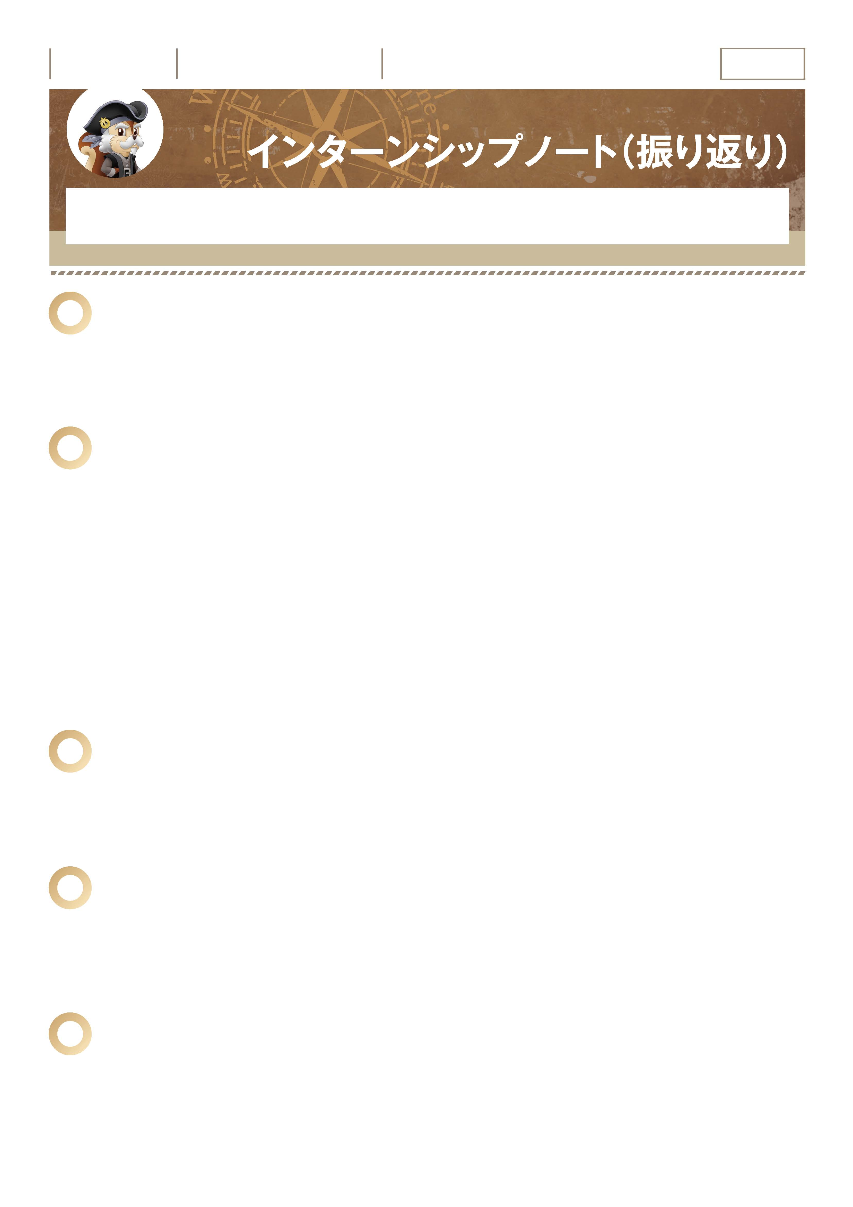
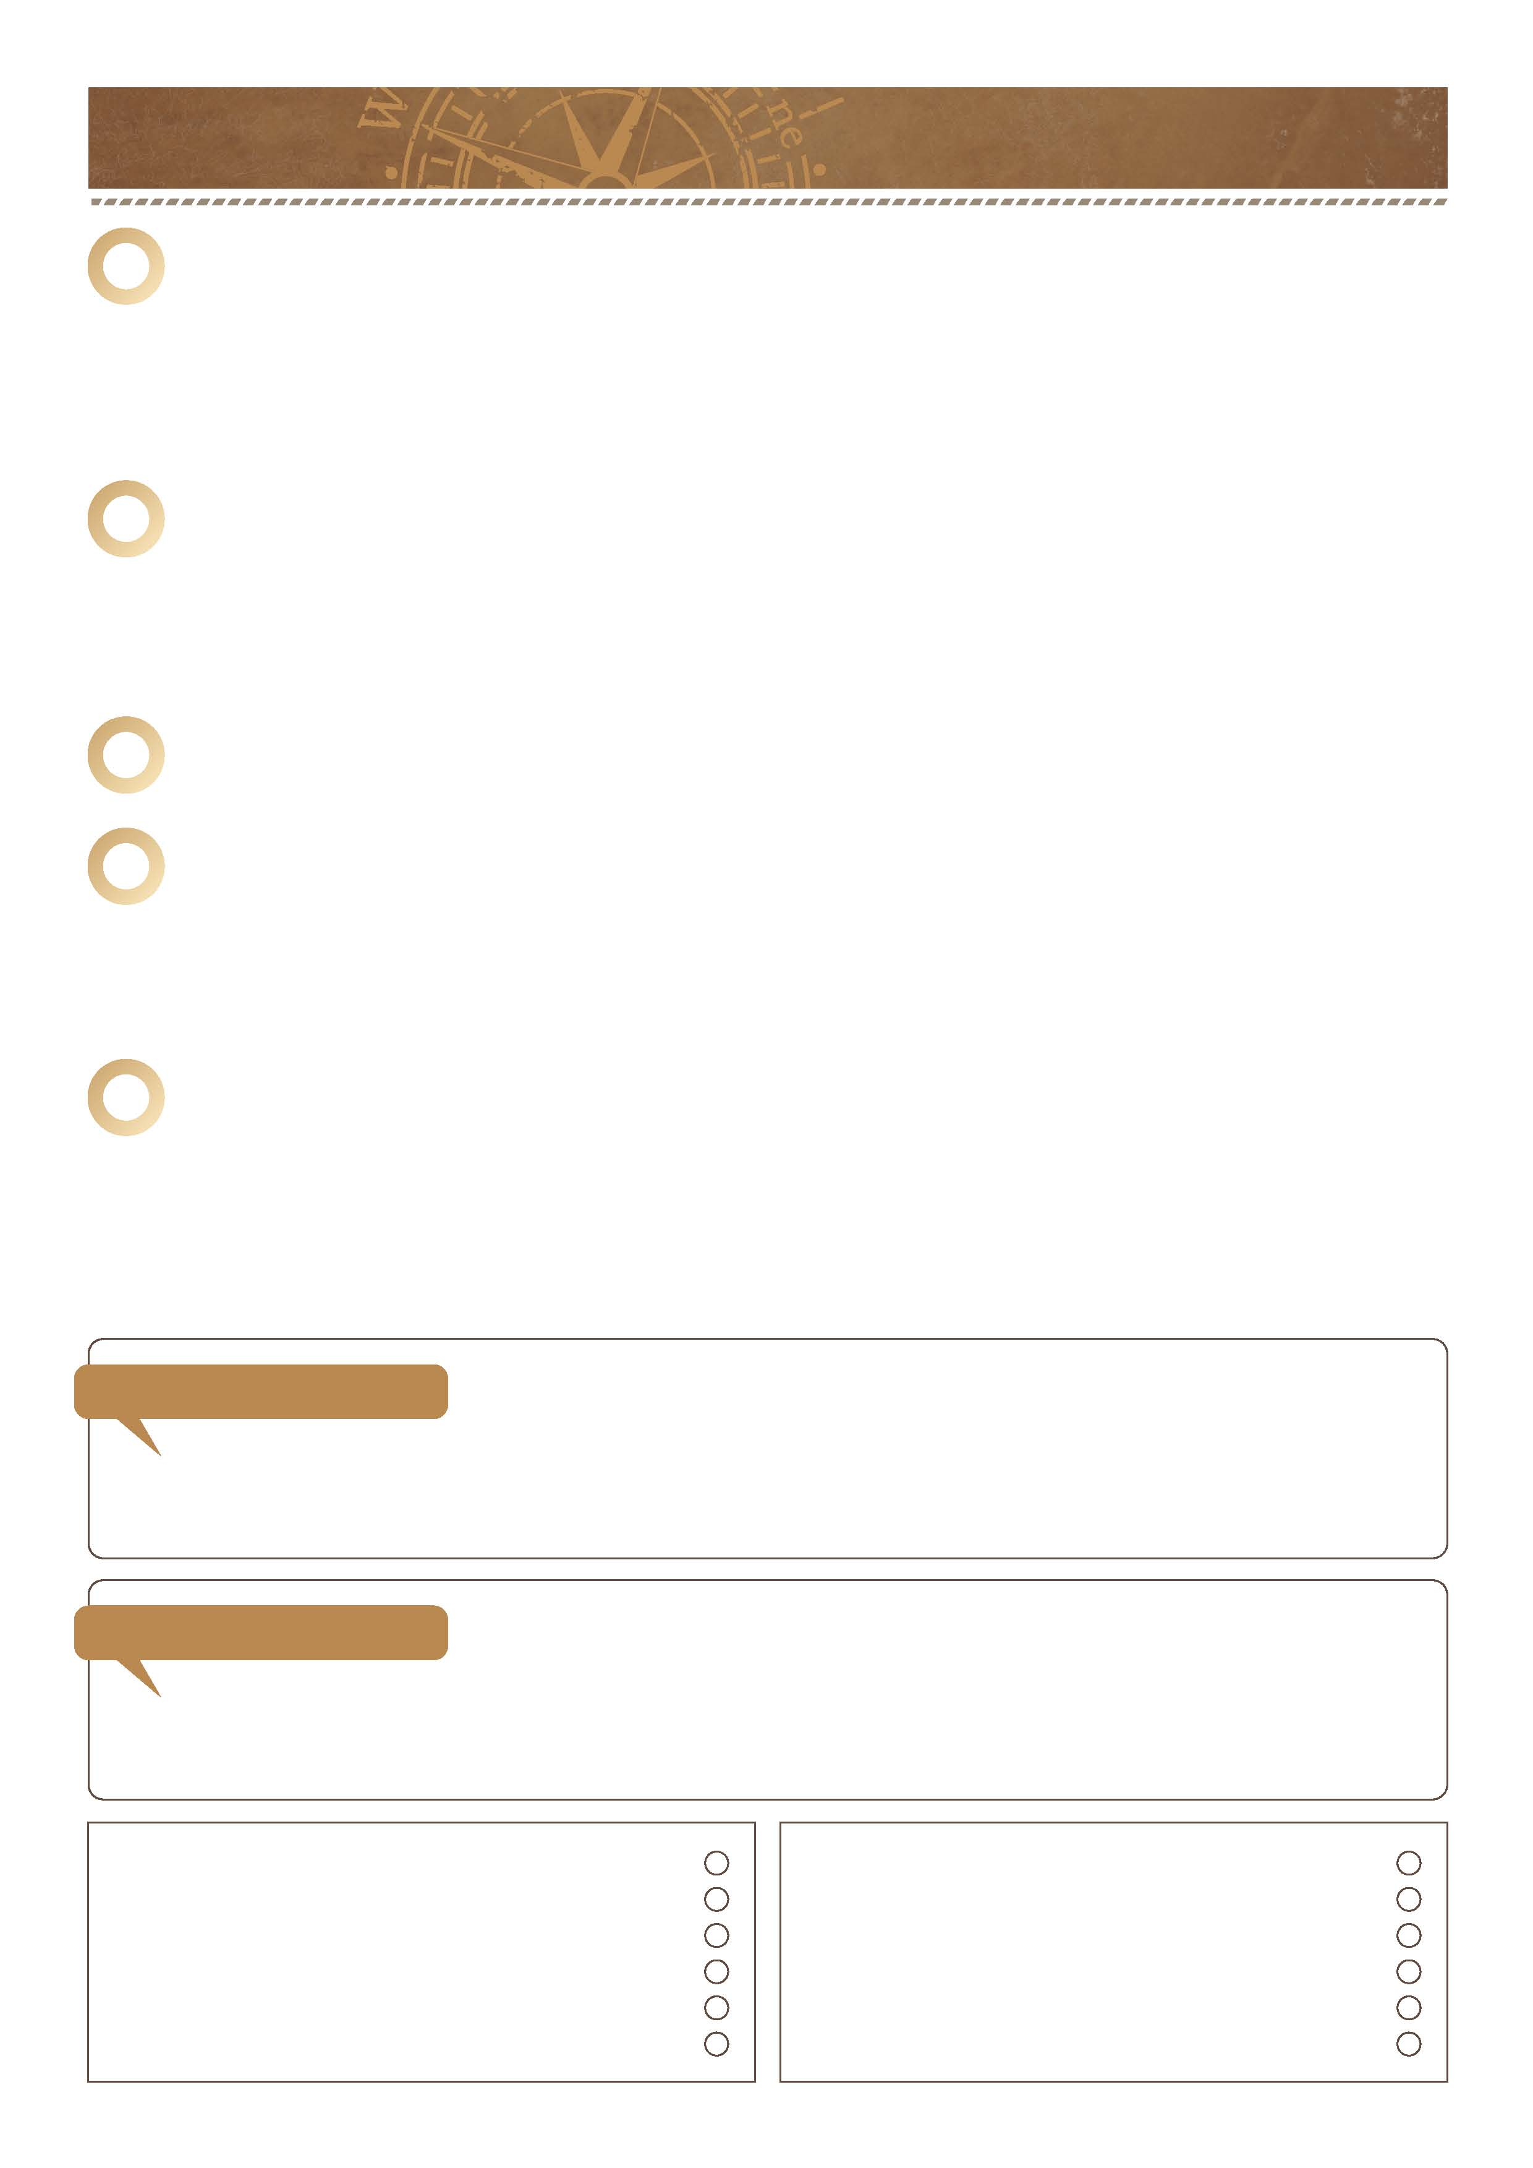
「体験から未来の自分を描いてみよう。」
｜ インターンシップノート（振り返り） ｜ No.11-01
インターンシップを経験してどんなことを学んだり感じたりしましたか。
この経験を自分の進路設計に生かすためよく振り返ってみましょう。
1
どんな仕事を体験しましたか。
-------------------------------------------------------------------------------------------------------------------------------------------------------------------------------------------------------------------
-------------------------------------------------------------------------------------------------------------------------------------------------------------------------------------------------------------------
２
体験や見学を振り返って、自分の行動を確認してみましょう。
■事前準備・事前学習について
■敬語・挨拶・職場の人とのコミュニケーションについて
■勤務態度について
-------------------------------------------------------------------------------------------------------------------------------------------------------------------------------------------------------------------
-------------------------------------------------------------------------------------------------------------------------------------------------------------------------------------------------------------------
-------------------------------------------------------------------------------------------------------------------------------------------------------------------------------------------------------------------
３
体験した中でどんなことが心に残っていますか。
-------------------------------------------------------------------------------------------------------------------------------------------------------------------------------------------------------------------
-------------------------------------------------------------------------------------------------------------------------------------------------------------------------------------------------------------------
４
自分に足りないものなどの気付きはありましたか。
-------------------------------------------------------------------------------------------------------------------------------------------------------------------------------------------------------------------
-------------------------------------------------------------------------------------------------------------------------------------------------------------------------------------------------------------------
５
-------------------------------------------------------------------------------------------------------------------------------------------------------------------------------------------------------------------
-------------------------------------------------------------------------------------------------------------------------------------------------------------------------------------------------------------------
中学校の時の職場体験との違いはどんなことですか。

｜ インターンシップノート（振り返り） ｜ No.11-02
６
-------------------------------------------------------------------------------------------------------------------------------------------------------------------------------------------------------------------
-------------------------------------------------------------------------------------------------------------------------------------------------------------------------------------------------------------------
インターンシップの前と比較して、この事業所の仕事に対するイメージは変わりましたか。
変わったとしたらどんな点ですか？

７
体験した仕事に就きたいですか。 以下にチェックしてその理由を書きましょう。
８
インターンシップを体験し、
社会で働くということについて考え方は変わりましたか。
-------------------------------------------------------------------------------------------------------------------------------------------------------------------------------------------------------------------
□ 強く思う □ 少し思う □ あまり思わない □ まったく思わない
９
働くということは、どんなことだと考えますか。
□ はい □ いいえ
-------------------------------------------------------------------------------------------------------------------------------------------------------------------------------------------------------------------
-------------------------------------------------------------------------------------------------------------------------------------------------------------------------------------------------------------------
10
今、どんな進路を考えていますか。
-------------------------------------------------------------------------------------------------------------------------------------------------------------------------------------------------------------------
□ ４年生大学へ進学したい □ 短期大学に進学したい □ 専門学校に進学したい □ 卒業後すぐに就職したい
□ 迷っている（下に理由を書きましょう）
-------------------------------------------------------------------------------------------------------------------------------------------------------------------------------------------------------------------
企業の方からのアドバイス
（お話しを聞いてあなた自身でまとめましょう）
-------------------------------------------------------------------------------------------------------------------------------------------------------------------------------------------------------------------
先輩からのアドバイス
-------------------------------------------------------------------------------------------------------------------------------------------------------------------------------------------------------------------
-------------------------------------------------------------------------------------------------------------------------------------------------------------------------------------------------------------------
保護者の方から
-------------------------------------------------------------------------------------------------------------------------------------------------------------------------------------------------------------------
-------------------------------------------------------------------------------------------------------------------------------------------------------------------------------------------------------------------
先生から

■理由

あ
あ
あ
あ
あ
あ
あ
あ

■理由

あ
あ
あ
あ
あ
あ
あ
あ

私は働くことの大切さや社会人としての責任の重さが分かりました。一つのミスが仕事全体に関わることやお客様のことを考えて行動することも大切です。インターンシップを振り返り、自分に足りなかったところは何かをよく考え、今後の学校生活を送ってください。

年 組 番

月 日
名前

確 認 欄

